Ciencias Naturales - Biología 1º medio / Unidad 4 / OA8 / Actividad 11

- Comunidad educativa sustentable

- Observan el afiche “¿Cómo llegamos a ser una comunidad educativa sustentable?” e identifican las ramas que integran el mapa presentado.
- Reflexionan y cuestionan por qué esas ramas son necesarias para el desarrollo de una comunidad educativa sustentable.
- Relacionan aspectos como la interculturalidad, la seguridad escolar, la alimentación sana y la biodiversidad con una comunidad sustentable.
- Leen la siguiente frase: No hay plan B porque no hay planeta B (Ban Ki-moon, ONU). Argumentan sobre la urgencia de acciones inmediatas para el cuidado de la biodiversidad y del equilibrio de los ecosistemas.
- Con la guía de la o el docente, proponen acciones humanas desde su contexto local para el desarrollo o fortalecimiento de su comunidad en ese ámbito y establecen un compromiso personal y grupal que considere la responsabilidad de las generaciones actuales.

Observaciones a la o el docente

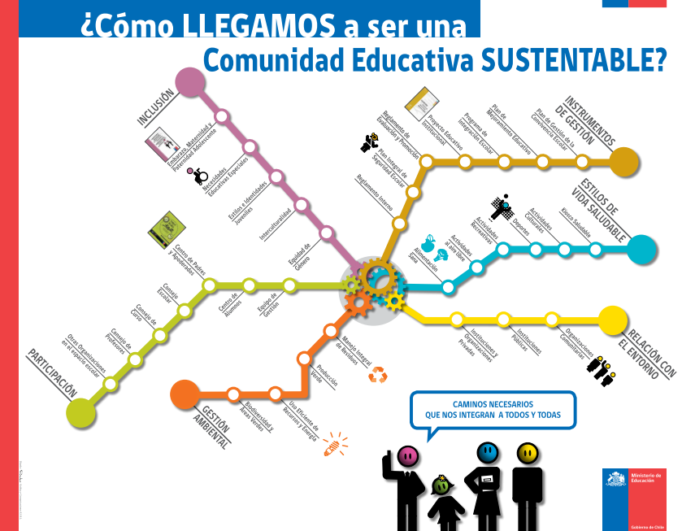

Se sugiere revisar el material presentado en el siguiente sitio web: http://www.convivenciaescolar.cl/
http://www.mineduc.cl/usuarios/convivencia_escolar/doc/201305291003070.afiche_como_llegamos_comunidad_sustentable.pdf
(afiche de la actividad sugerida).

Se recomienda trabajar con modelos como mapas mentales o conceptuales, para relacionar conceptos clave de la sustentabilidad con la responsabilidad de las actuales generaciones para las del futuro.

